 |  | LED Staafdiagram  Oefening 7
Schema  Schema:  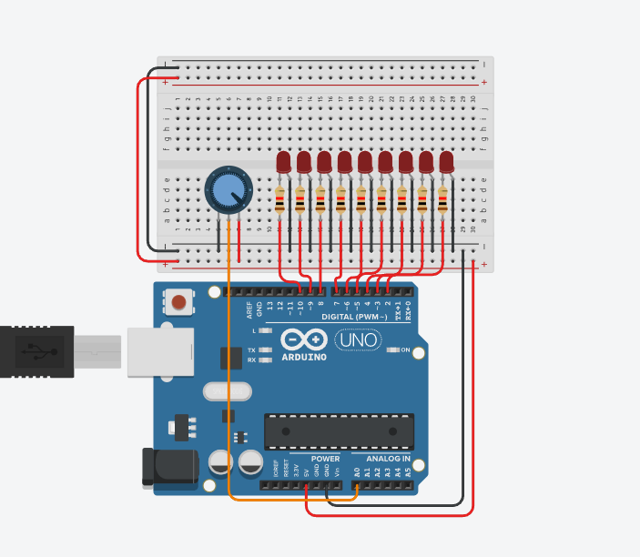  Foto:  Onderdelen nodig  +-14 draden  Potentiometer  9x leds  9x 220 Ohm weerstand |  | Beschrijving opdracht  Beschrijving oefening (Doel/werking)  Wanneer je aan de potentiometer draait, gaan de lichtjes in volgorde aan/uit  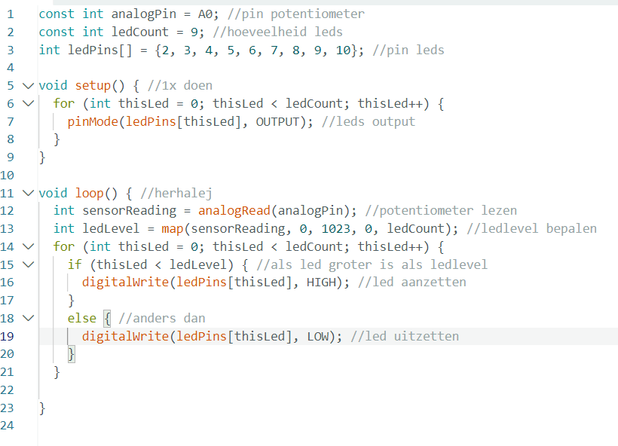  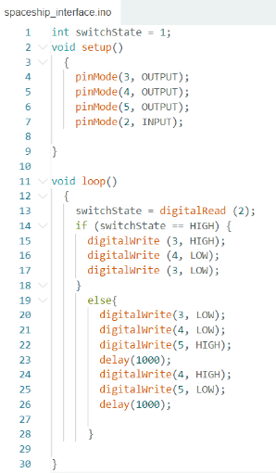  Onderdelen + code  +-14 draden  Potentiometer  9x leds  9x 220 Ohm weerstand  Moeilijkheidsgraad  Je vindt dit redelijk makkelijk = *  .

CODE:

